ОГЭ – 2015. Задание 5

I. Правописание суффиксов различных частей речи (кроме -Н-/-НН-).
Пример задания 5. Из предложений 24-30 выпишите глагол, в котором правописание суффикса определяется правилом: «Если в 1-м лице единственного числа настоящего или будущего времени глагол заканчивается на неударяемые -ываю, -иваю, то в неопределённой форме и в прошедшем времени сохраняется тот же суффикс».
-(24)Разнообразнее раскрывается страна. (25)На русской земле столько прелести, что всем художникам, которые на ней живут, хватит ее на тысячи лет. (26)Но знаете,— добавил он с тревогой,— что-то человек начал уж затаптывать и разорять землю. (27)А ведь красота земная — вещь священная, это великая вещь в нашей социальной жизни. (28)Это одна из наших конечных целей.
Ответ: затаптывать
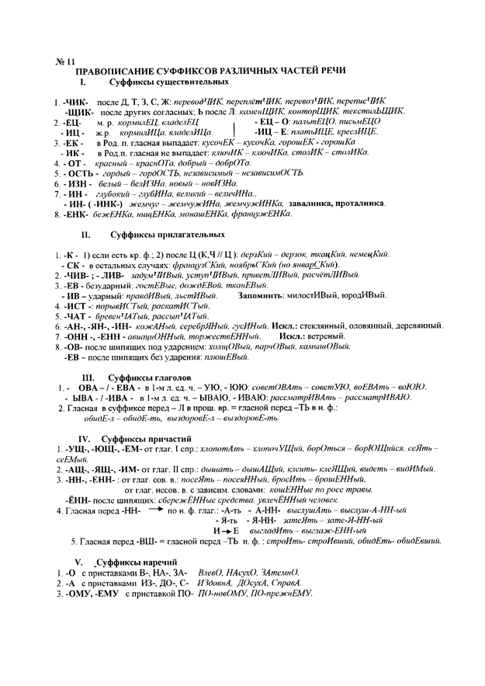
II. Правописание -Н- и - НН- в различных частях речи

Пример задания 5. Из предложений 7-9 выпишите слово, в котором правописание НН определяется правилом: «В наречиях на -о (-е) пишется столько же н, сколько в прилагательных, от которых они образованы».
(7)Ребенок любит свою мать и своего отца, братьев и сестер, свою семью, свой дом.(8)Постепенно расширяясь, его привязанности распространяются на школу, село, город, всю страну.(9)А это уже совсем большое и глубокое чувство, хотя и на этом нельзя останавливаться и надо любить в человеке человека.
Ответ: постепенно
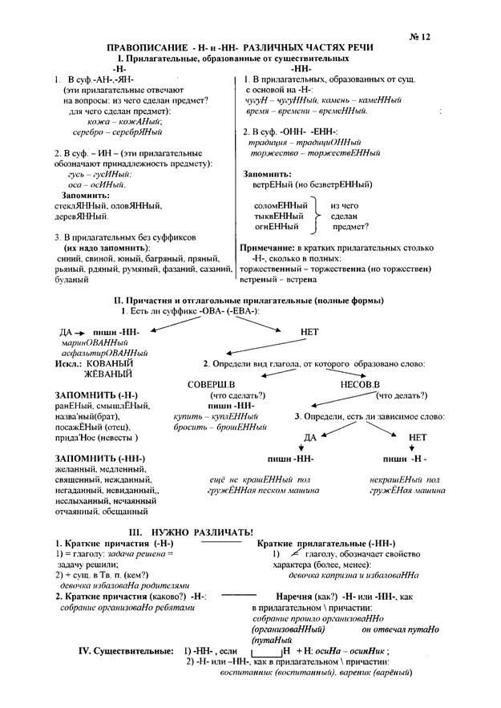
III. Правописание личных окончаний глаголов и суффиксов причастий настоящего времени

Пример задания 5. Из предложения 9 выпишите слова с орфограммой: «Гласные в суффиксах действительных причастий настоящего времени».
(9)Весь комплекс моря с его синевой, запахом, шелестением или грохотом волн, волнующей игрой красок, шуршанием гальки, с необъятным простором, с корабликами, проплывающими вдали, с чайками и облаками — все это наполнит вас, очистит, облагородит, останется навсегда, чего не произойдет, разумеется, если взглянуть и тотчас уйти или увидеть эту красоту из окна поезда.
Ответ: волнующейпроплывающими

Важно знать: одни и те же правила регулируют правописание окончаний глаголов и суффиксов причастий, поскольку причастия являются особой формой глагола.
Запомните: спряжение глагола определяем по неопределённой форме. Для верного определения начальной формы глагола - вид не менять, -СЯ не терять.

Ко второму спряжению относятся все глаголы на –ить (кроме 3 исключений на -ить) плюс 11 глаголов-исключений, которые надо знать (гнать, держать, дышать, обидеть, видеть, слышать, ненавидеть, а ещё терпеть, вертеть, и зависеть, и смотреть).
К первому спряжению относятся все глаголы на -еть (кроме 7 исключений), все глаголы на -ать (кроме 4 исключений), все остальные глаголы на -оть, -уть, -ыть, -ять, -ть, плюс 3 глагола-исключения (брить, стелить, зиждиться).

Выучите следующую простую табличку:
I спряжение | Е или У(Ю)
II спряжение | И или А (Я)

Она означает, что в случае, если вы задумались о том, какую гласную написать в окончаниях глаголов или в суффиксах причастий настоящего-будущего времени, вы должны вспомнить, что в первом спряжении могут быть лишь буквы Е, У(Ю), а во втором - И, А(Я).
Первый столбик (Е/И) относится к глагольным окончаниям -ЕШЬ/-ИШЬ, -ЕТ/-ИТ, -ЕТЕ/-ИТЕ и суффиксам причастий -ЕМ-/-ИМ- (плещешь - зависишь; плещет - зависит, плещете - зависите: независимый - неприемлемый), а второй - к окончаниям -АТ(-ЯТ) или -УТ(-ЮТ) и суффиксам действительных причастий -УЩ(-ЮЩ), -АЩ(-ЯЩ) (плещущий - зависящий, плещут – зависят).
Исключение: движИмый (от устаревшего движити).

